ТЕХНИКАЛЫҚ ЕРЕКШЕЛІК
Кеңсе жиһазын дайындау, жеткізу және орнату
Алты секциялы кеңсе шкафы.
Түсін тапсырыс берушімен келісу. Шкафтың ұзындығы 3 метр. Биіктігі 2,5 метр. Ені 35 сантиметр. 4 сөре есіктермен жабылуы керек. 2 сөресі ашық яғни төзімді, сынбайтын шыныдан болуы тиіс. Жұмыстың толық сипаттамалары (өлшемдері, пішіндері, түстері және барлық бөлшектері) Тапсырыс берушімен келісілуі керек 87753449650.
БАРЛЫҚ МАТЕРИАЛДАР, ЖЕТКІЗУ, орнату есебінен!
Ескерту: Көрсетілген өлшемдер алдын ала болжамды болып табылады. Нақты өлшемдер жеткізуші нысанға келіп өлшегеннен кейін тапсырыс берушімен келісіледі.
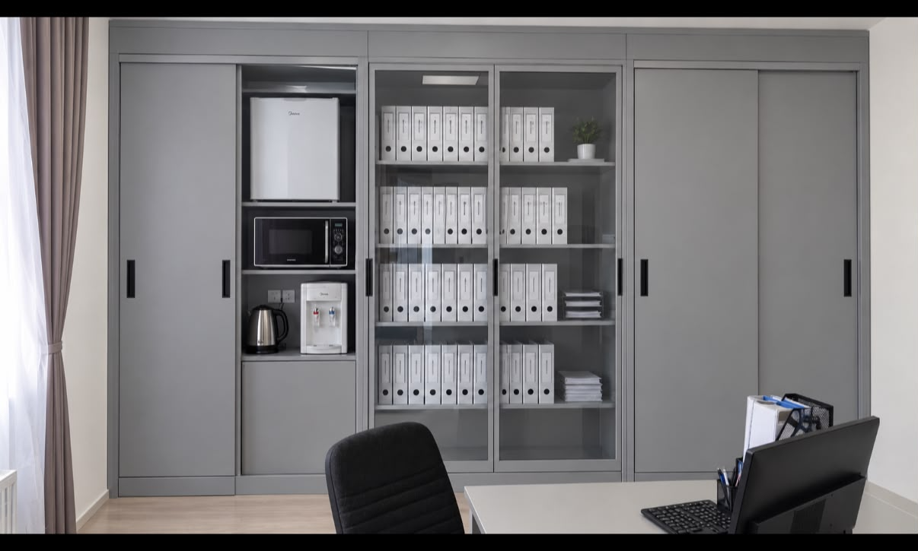
Жұмыс үстеліне қойылатын талаптар:
Бухгалтерге арналған кеңсе үстелі. Түсі ашық сұр, Тапсырыс берушімен келісіңіз. Үстелдің ұзындығы 140х80 сантиметр. Биіктігі 70 сантиметр. Ені 60 сантиметр. Бұрыштық құрама кесте. Ол жазбаша үстелден, мобильді шкафтан, бұрыштық консольден, компьютерлік үстелден және жүйелік блокқа арналған мобильді консольден тұрады. Бұрыштық үстел 16 мм ламинатталған ДСП-дан жасалған, ұштары 1 мм ПВХ жиегімен жиектелген. қалқан элементтерін құрастыру бұрандалардың – растамалардың, шканттардың, бұрыштық металл байланыстардың көмегімен жүзеге асырылады. Бүйір қабырғаларында еденге зақым келтірмеу үшін полимерлі реттелмейтін тіректер бар. Материал: ДСП, 16 мм. ПВХ жиегі 1 мм.
Орындықтарға қойылатын талаптар: кресло 2 дана.
- Саны: 2 дана кресло тапсырыс берушімен келісім бойынша.
- Кеңсе жұмысына арналған, арқалығы бар, ыңғайлы және берік болуы тиіс.
- Түсі жиһаздың жалпы түсімен үйлесуі қажет (нақты түсі жұмыс барасында анықталады).
Жалпы өлшемдері: 1400x800x600x700 Жұмыстың толық сипаттамасы (өлшемдері, пішіндері, түсі және барлық бөлшектері) Тапсырыс берушімен келісіледі 87753449650. Жеткізуші есебінен Барлық материалдар, жеткізу, орнату!
Ескерту: Көрсетілген өлшемдер алдын ала болжамды болып табылады. Нақты өлшемдер жеткізуші нысанға келіп өлшегеннен кейін тапсырыс берушімен келісіледі.
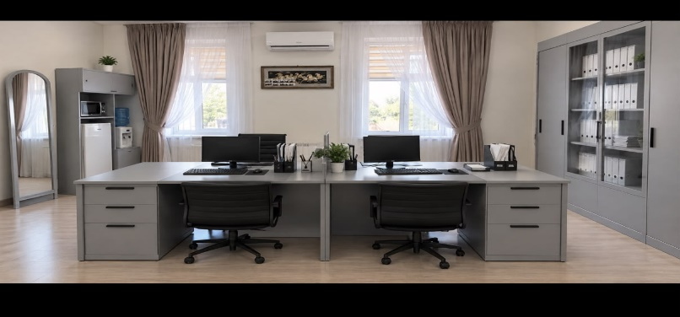
Директор Жанабаева Б.С.
Завхоз Сагиева Ж.Х.
ТЕХНИЧЕСКАЯ СПЕЦИФИКАЦИЯ
Шестисекционный шкаф для офиса.
Цвет согласовать с заказчиком. Длина шкаф 3 метр. Высота 2,5 метр. Ширина 35 сантиметр. 4 полки должна быть закрыта с дверями. 2 полки должны быть открытыми, то есть оно должно быть изготовлено из прочного стекла, не разбивается. Полную характеристику работы (размеры,формы, цвет, и все детали) согласовать с Заказчиком.
ВСЕ МАТЕРИАЛЫ, ДОСТАВКА, установка за счет ПОСТАВЩИКАПримечание: Указанные размеры являются предварительными. Окончательные размеры определяются после выезда поставщика на объект, проведения замеров и согласования с заказчиком.
Дизайн должен быть таким, как на картинке.
Стол для бухгалтери офисный. Цвет светло серый, согласовать с заказчиком. Длина стол 140х80 сантиметр. Высота 70 сантиметр. Ширина 60 сантиметр. Стол угловой составной. Состоит из стола письменного, тумбы мобильной, угловой приставки, стола компьютерного и мобильной приставки под системный блок. Стол угловой выполнен из ламинированной ДСП 16 мм, торцы обрамлены кантом ПВХ 1 мм. Сборка щитовых элементов производится с помощью винтов – конфирматов, шкантов, угловых металлических стяжек. Боковые стенки имеют полимерные не регулируемые подпятники, предотвращающие повреждение напольных покрытий.Материал : ЛДСП,16мм. Кант ПВХ 1мм.
Требования к стульям: кресло 2 шт.
Количество: по согласованию с заказчиком.
Стулья (кресло) должны быть предназначены для офисной работы, иметь спинку, быть удобными и прочными.
Габаритные размеры: 1400x800х600x700
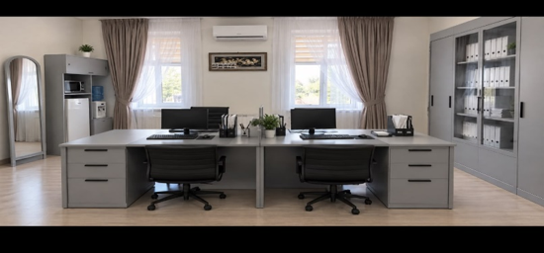
Полную характеристику работы (размеры, формы, цвет, и все детали) согласовать с Заказчиком 87753449650. ВСЕ МАТЕРИАЛЫ, ДОСТАВКА, установка за счет ПОСТАВЩИКА!
Примечание: Указанные размеры являются предварительными. Окончательные размеры определяются после выезда поставщика на объект, проведения замеров и согласования с заказчиком.
Дизайн должен быть таким, как на картинке.
Директор Жанабаева Б.С.
Завхоз Сагиева Ж.Х.

